 本科毕业论文（设计）模板

2020-2021年第（1）学期
《Python数据分析与处理》
期末考试大作业
发

学生姓名： 娜
学 号： 6
班 级： 1
授课教师： 通

完成日期：2021 年 1月10日

第（ ）套
题号 | 1 | 2 | 3 | 4 | 5 | 总分
得分
阅卷教师签名

1. （题目内容）
（1）Python源程序
li = [10, 3, 6, 8, 9, 7, 9, 4, 12, 5, 14, 13]
maxPos = li.index(max(li))
minPos = li.index(min(li))
li[0], li[maxPos] = li[maxPos], li[0]
li[len(li) - 1], li[minPos] = li[minPos], li[len(li) - 1]
print("交换后的销售额列表为:", li)

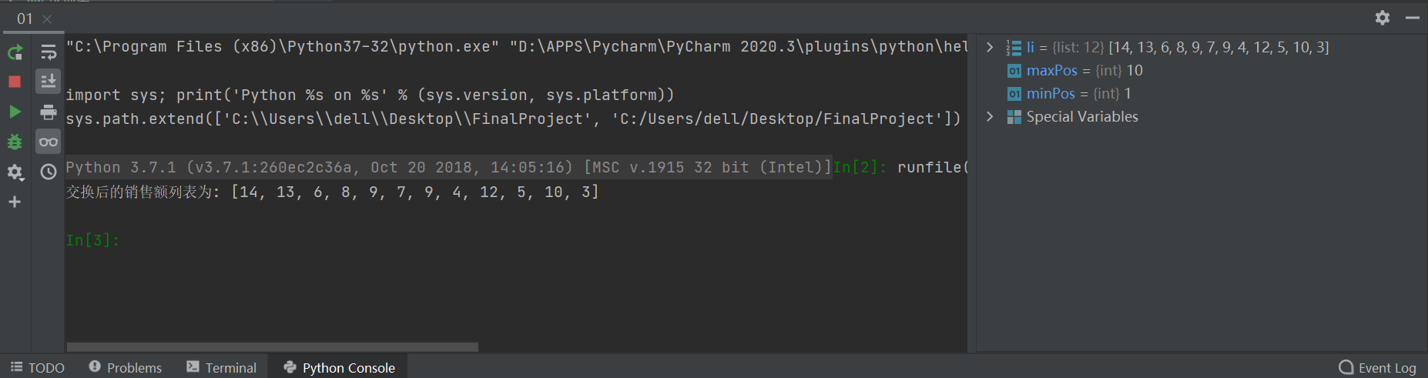
（2）运行结果截图

2. （题目内容）
（1）Python源程序
import xlrd
df = xlrd.open_workbook(r'../.archivetemp某班某科目成绩.xlsx')
table = df.sheets()[0]
score = table.col_values(1)
del score[0]
num = 0
for i in score:
if i >= 70:
num += 1
print('成绩为70分以上的人数占比为：{:.2%}'.format(num/len(score)))

（2）运行结果截图
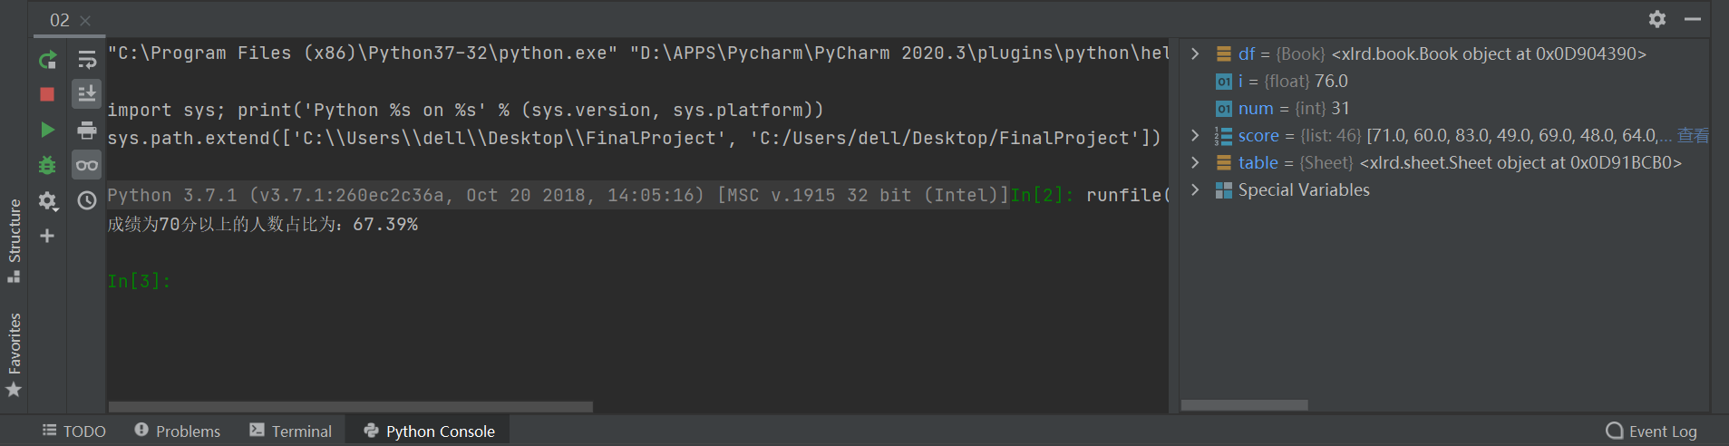

3. （题目内容）
（1）Python源程序
lower = int(input("输入区间最小值:"))
upper = int(input("输入区间最大值:"))
for num in range(lower, upper + 1):
if num > 1:
for i in range(2, num):
if (num % i) == 0:
break
else:
print(num)

（2）运行结果截图
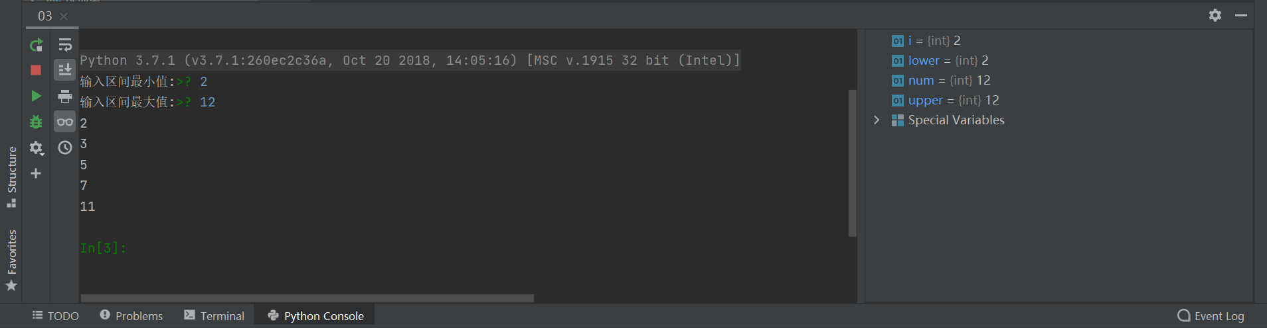

4. （题目内容）
（1）Python源程序
import pandas as pd
pd.set_option('display.unicode.ambiguous_as_wide', True)
pd.set_option('display.unicode.east_asian_width', True)
pd.set_option('display.width', 300)
data = {
"Monday": ["张*", "苏*", "郝*", "董*"],
"Tuesday": ["赵*", "李*", "耿*1", "李*"],
"Wednesday": ["康*", "程*", "杨*", "程*2"],
"Thursday": ["卫*", "董*2", "熊*", "何*"],
"Friday": ["梁*", "耿*2", "赵*2", "杨*2"]
}
df = pd.DataFrame(data, columns=["Monday", "Tuesday", "Wednesday", "Thursday", "Friday"])
print(df)

（2）运行结果截图
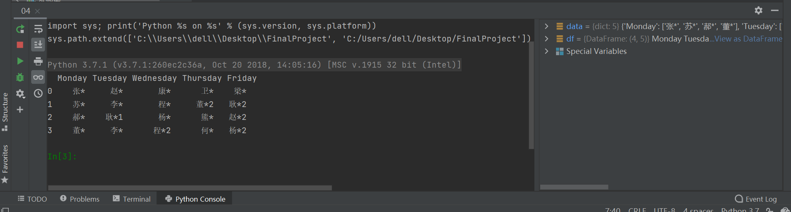

5 （题目内容）
（1）Python源程序
import pandas as pd
import matplotlib.pyplot as plt
from matplotlib import rcParams
rcParams['font.family'] = 'simhei'
df = pd.read_excel('../.archivetemp营业额数据.xlsx')
df.loc[df.交易额 > 3000, '交易额'] = 3000
df.loc[df.交易额 < 200, '交易额'] = 200
df.drop_duplicates(inplace=True)
df['交易额'].fillna(df['交易额'].mean(), inplace=True)
df_group = pd.crosstab(df.姓名, df.柜台, df.交易额, aggfunc='mean').apply(round)
df_group.plot(kind='bar')
plt.xlabel('员工不同柜台业绩平均分布值')
plt.legend(labels=['化妆品', '日用品', '蔬菜水果', '食品'], loc='upper right')
plt.show()

（2）运行结果截图
